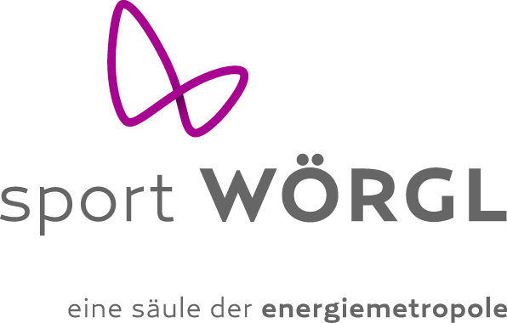

a.o. Subventionsansuchen Sport

Nichtförderbare Vorhaben/Projekte im Rahmen der a.o.Subventionen sind: der Ankauf von Trainingsanzügen / Dressen, jegliche Veranstaltungen (ausgenommen Tiroler, Österr. und Intern. Meisterschaften), Fahrtkosten zum Training, der Ankauf von Fahrzeugen, der laufende Vereinsbetrieb, Trainerkosten………..?

Förderungswerber: |  |  | ZVR-Zahl (bei Vereinen):
Adresse: |  | Email:
Homepage:
Name Kontaktperson: |  | Telefonnummer:
Bankverbindung  (des Förderwerbers) | Kontonummer: (kein Sparbuch!) | BLZ: |  | Bank:
Vorhaben (Projekt):

Genaue Beschreibung des Vorhabens:

Finanzierungsplan
Gesamtsumme:
 | Angesucht | Zugesagt
Eigenmittel (bar):
Wert der eigenen Leistungen:
Sponsoren:
Tourismusmittel:
Bundesmittel:
Dachverbandsmittel:
Fachverbandsmittel:
Sonstige:
Gemeindemittel:
Offene Summe: | € 0,00

Angabe über die Aufbringung der offenen Summe:

Beilagen
- Kostenvoranschläge
- Bestehende Förderzusagen

Die/der Antragssteller/in ist verpflichtet, das Subventionsansuchen wahrheitsgemäß auszufüllen. Subventionen, die aufgrund unrichtiger Angaben im Ansuchen gewährt wurden, sind unverzüglich an die Stadt Wörgl zurückzuzahlen. Wissentlich unrichtige Angaben im Ansuchen führen zum Ausschluss aus der Förderungsvergabe und können eine strafrechtliche Verfolgung nach sich ziehen.

Einreichtermin: 15. September jeden Jahres
(Ansuchen, die nach diesem Termin einlangen, werden nicht berücksichtigt)

Ort, Datum |  | Unterschrift des Präsidenten/Obmannes

